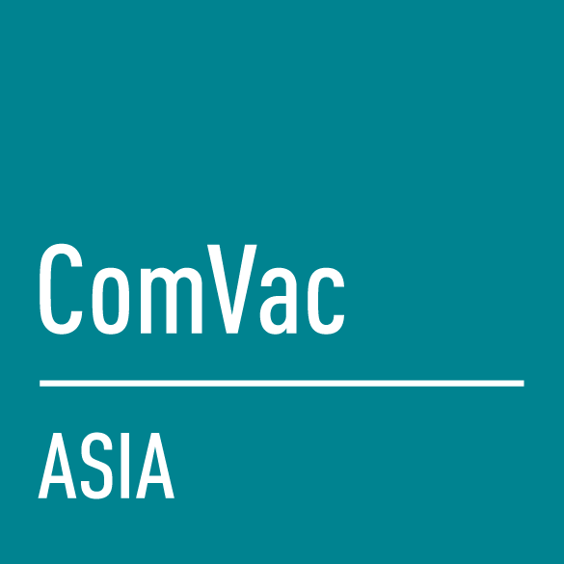 | 2020上海国际压缩机及设备展览会 (ComVac ASIA)  2020亚洲国际动力传动与控制技术展览会（PTC ASIA）  “享见”计划贵宾观众 邀请函 | 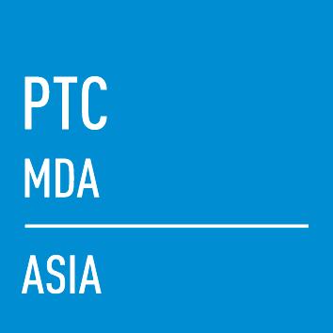

展会名称： 2020 上海国际压缩机及设备展览会
2020 亚洲国际动力传动与控制技术展览会
展会官网： www.comvac-asia.com
展商数量: 来自15个国家和地区的260余家企业，压缩机整机展出面积高达50%
展出面积: 超过18,000平方米
展出时间: 2020年11月3-6日
展出地点: 上海新国际博览中心（上海浦东新区龙阳路2345号）

“享见”计划：
2020年，我们将重磅推出“享见”计划，这一次我们会紧密联合，用我们最诚挚的心意、最强大的团队、最丰富的资源、最专业的服务，确保您享受这次见面。
“享见”计划加入规则及流程
如果您是（满足任一条件即可）：
- 具有明确采购需求或采购计划的公司管理高层及专业人士
- 具有采购决策权、建议权或符合以下相关职位：技术及研发部门、采购部门人员等
- 同一公司有较多人同时前来参观
- 来自知名品牌公司中的专业人士
“享见”计划尊享礼遇一览：
- 免50元门票费用！VIP专属通道，专人接待，快速入场，无需排队。
- 展前专人对接，提前预约优质展商，有效直击供应商渠道。
- 提前量身定制观展行程，提升观展效率及价值。
- 展会现场专人引导，一对一VIP服务（只针对VIP买家）。
- 展会现场商务午餐一份，展会会刊一本，精美小礼品等你拿。
- 专享VIP休息室（免费茶点、免费Wi-Fi，手机充电等）。
- 上海周边地区组团20人以上可享受免费班车接送。
- 参观团合影留念

展会亮点：
- 扩容亮相，压缩机整机展出面积高达50%
ComVac ASIA作为德国汉诺威工业博览会(HANNOVER MESSE)空压及真空技术展ComVac的全球系列展，2019年将迎来其第13个年头，展出面积再创历史新高。阿特拉斯•科普柯、寿力、宝华、阿耐思特岩田、鲍斯、牧风、汉钟精机、葆德、强时、优耐特斯、斯可络、东亚机械、万兹莱、钛灵特、通润、IHI寿力、中国航发、纽曼泰克、中车北京、德斯兰等众多知名压缩机整机企业也将悉数亮相，本届展会压缩机整机展出面积将高达50%。

- 产业互链，打造大工业平台
ComVac ASIA覆盖全产业链，从压缩机整机到压缩空气后处理设备、零部件的厂商，覆盖了压缩空气和真空技术从生成、处理到分配的方方面面。Omega、FRIULAIR、CS Instruments等海外企业也将依旧如约而至。届时，亚洲国际动力传动与控制技术展览会PTC ASIA、亚洲国际物流技术与运输系统展览会CeMAT ASIA、上海国际工业零部件及分承包展Industrial Supply ASIA、亚洲国际冷链设备及技术展览会Cold Chain ASIA、国际科创园区博览会也将同期同地举办，打通上下游领域，打造大工业平台，创造更多贸易商机。

- 三大主题，助推压缩机迈向“智”造时代4.0
本届展会将主要围绕“智能制造”、“节能高效”和“科技环保”三大主题。突显智能化定位，加快技术创新发展，各企业结合行业特色、企业战略目标及自身情况，共同交流探索智能制造具体解决方案。持续从整机优化、空气系统评估、系统节能等多方面、多维度对压缩机的高效节能方案进行探讨，助推压缩机迈向“智”造时代4.0。除此之外，本届展会现场将就如何科学降低生产能耗污染，改善生产工艺等话题进行积极探索和讨论，促使压缩机行业在节能环保走向成熟。

- 高端技术论坛，引领行业科技
本届展会将继续举办多场高端技术论坛，为现场专业观众及展商搭建技术交流和学习的平台，邀请各用户行业专家和企业决策者深入剖析行业的发展趋势，共同探讨新技术及新产品应用。立足于用户行业，如医药、纺织、食品饮料、电子电力、石油化工等，对压缩空气、真空技术以及压缩空气后处理等方面的应用，进行方方面面的技术交流和探讨，为行业发展探索新的发展和突破。
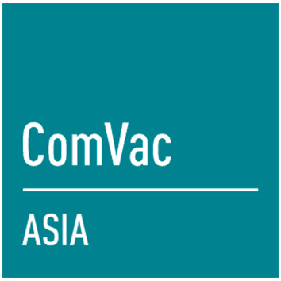 | 2020上海国际压缩机及设备展览会 (ComVac ASIA)  “享见”计划贵宾观众邀请回执
双击excel填写回执

更多详情，请联系观众服务专线
汉诺威米兰展览（上海）有限公司
多人参观：
丁牟海一（Leon）/朱晨杰（Sophia）
电话：021-2055 7119 / 7117
E-mail: leon.ding@hmf-china.com / Sophia.zhu@hmf-china.com
个人参观：
朱雯女士
电话：021-20557152
E-mail: lisa.zhu@hmf-china.com
请将表格email至leon.ding@hmf-china.com/ Sophia.zhu@hmf-china.com/lisa.zhu@hmf-china.com，主办方将通过手机短消息及Email发送入场条码等信息，请填写完整。谢谢您的配合！
主办方向您保证，您提交的所有信息将不被用在展会参观之外其他任何途径。

谢谢您的支持！祝您工作顺利，身体健康!

